МИНИСТЕРСТВО НАУКИ И ВЫСШЕГО ОБРАЗОВАНИЯ  
РОССИЙСКОЙ ФЕДЕРАЦИИ

Федеральное государственное автономное образовательное учреждение   
высшего образования

«КРЫМСКИЙ ФЕДЕРАЛЬНЫЙ УНИВЕРСИТЕТ им. В. И. ВЕРНАДСКОГО»

ФИЗИКО-ТЕХНИЧЕСКИЙ ИНСТИТУТ

Кафедра компьютерной инженерии и моделирования

**ОТЧЕТ ПО ПРАКТИЧЕСКОМУ ЗАДАНИЮ №5**

**«Знакомство с Jenkins»**

Практическая работа

по дисциплине «Современные технологии программирования»

студента 1 курса группы ПИ-б-о-232

Халилов Асан Русланович

направления подготовки 09.03.04 «Программная инженерия»

Симферополь, 2024

**Цель:**

Ознакомиться на практике со средствами CI/CD доступными в Jenkins.

**Ход выполнения задания.**

Установка

1,2,3,4

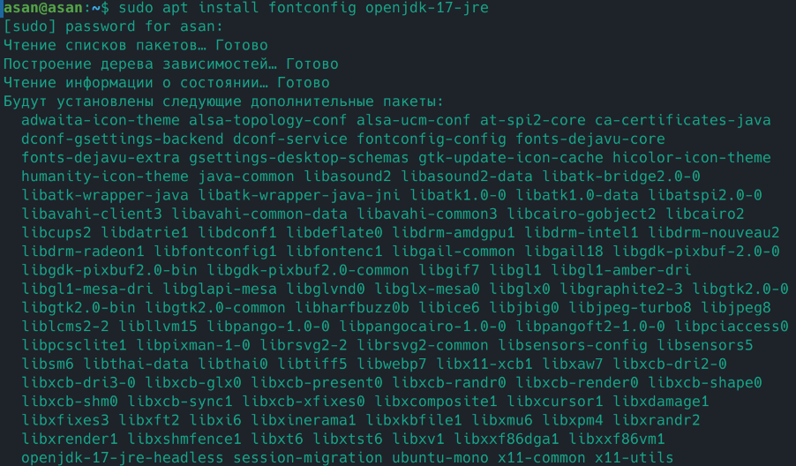

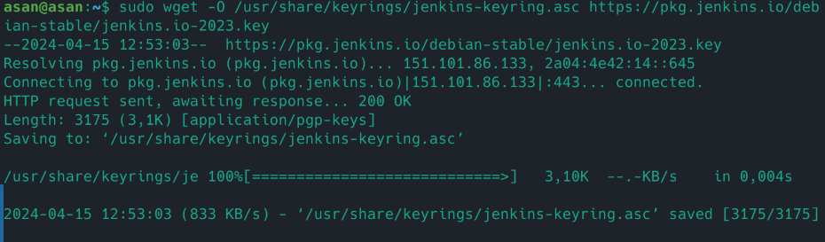5

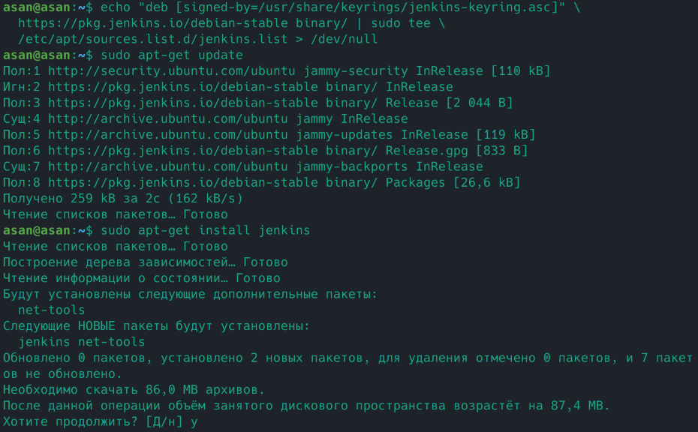

6

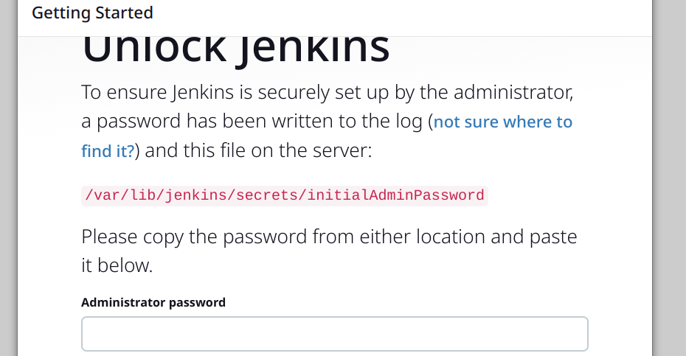

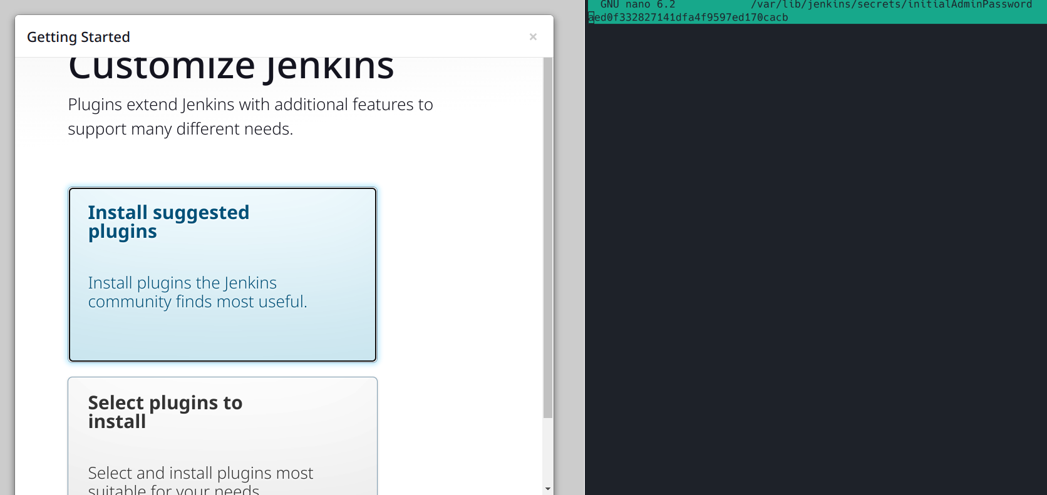7

8

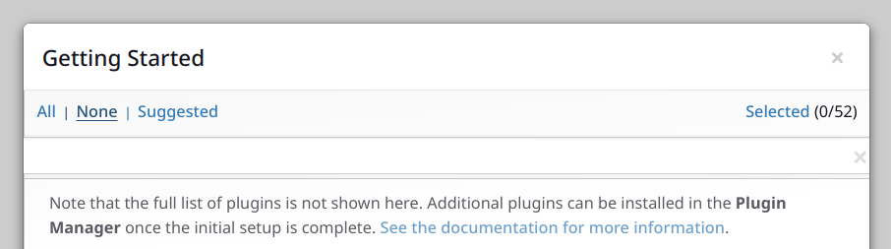

9,10

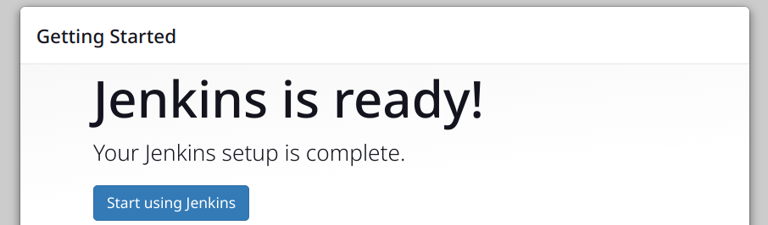

Простой job

1

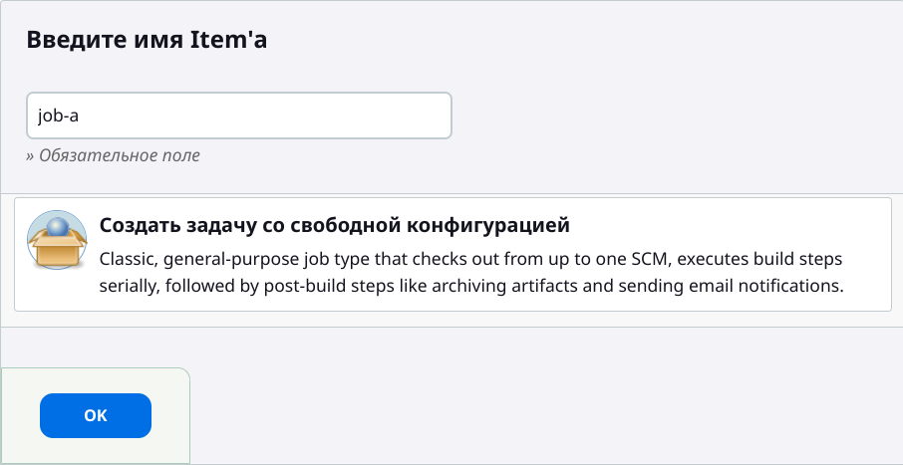

2,3,4

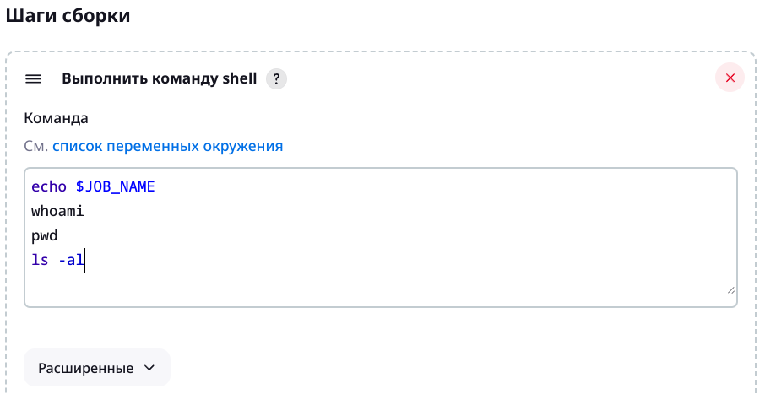

5,6,7

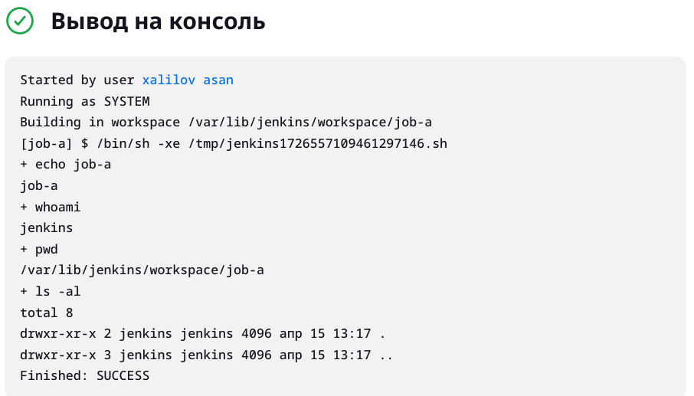

Сборка прокекта с GitHub

Подготовка репозитория

1,2,3,4

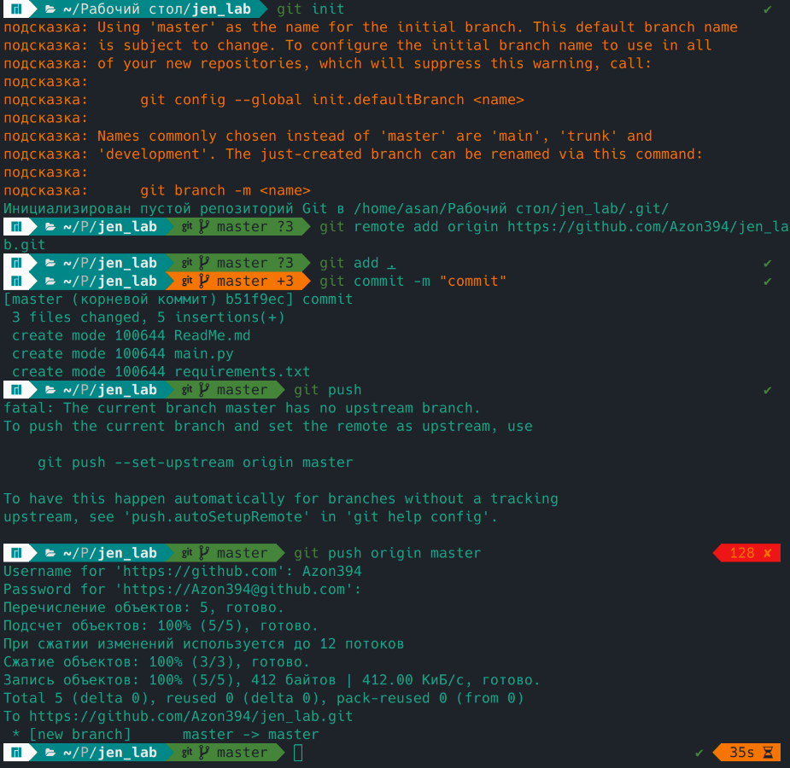

Создём и настраиваем job

1

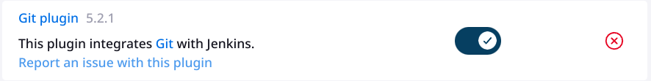

2

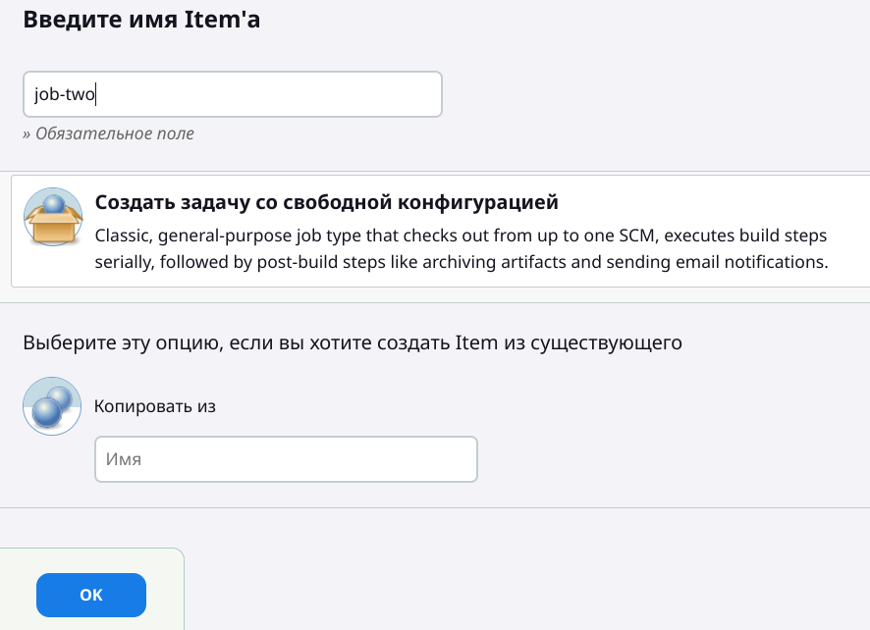

3,4,5

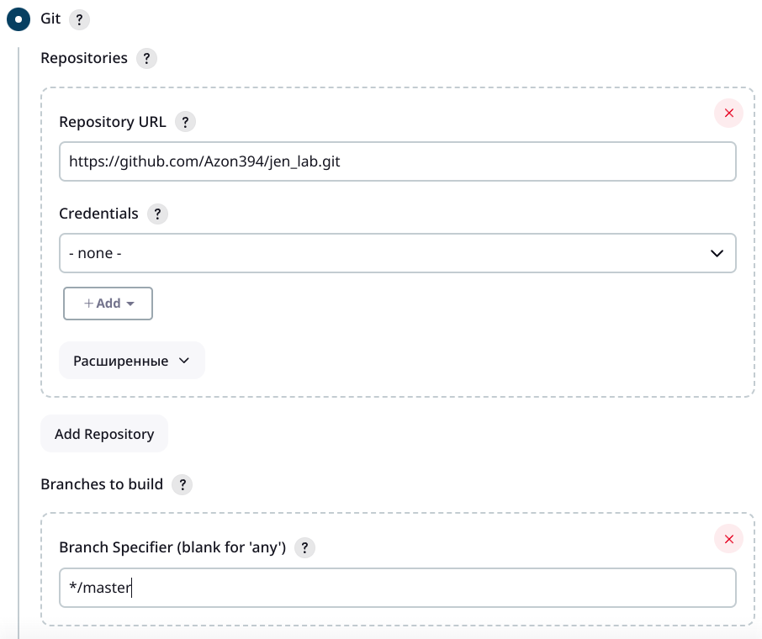

6,7

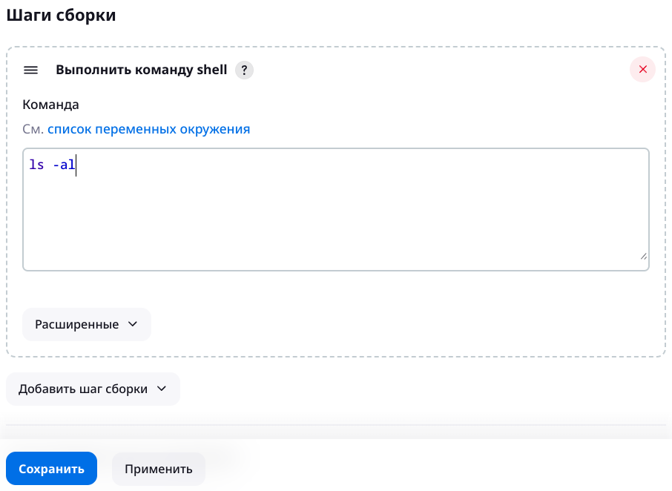

8

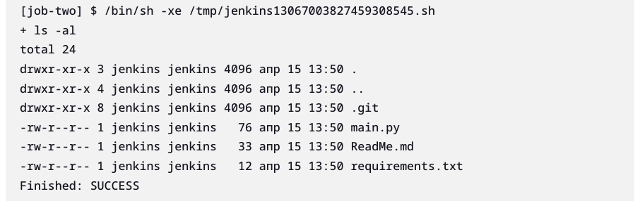

9,10,11

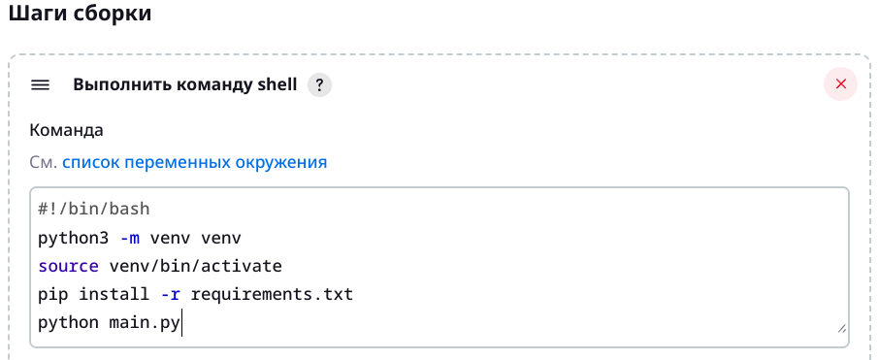

12

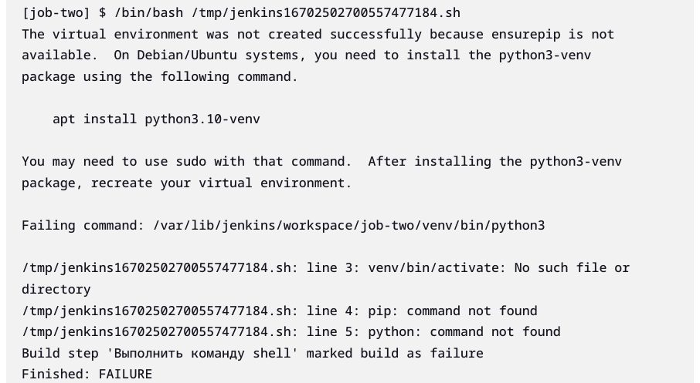

13

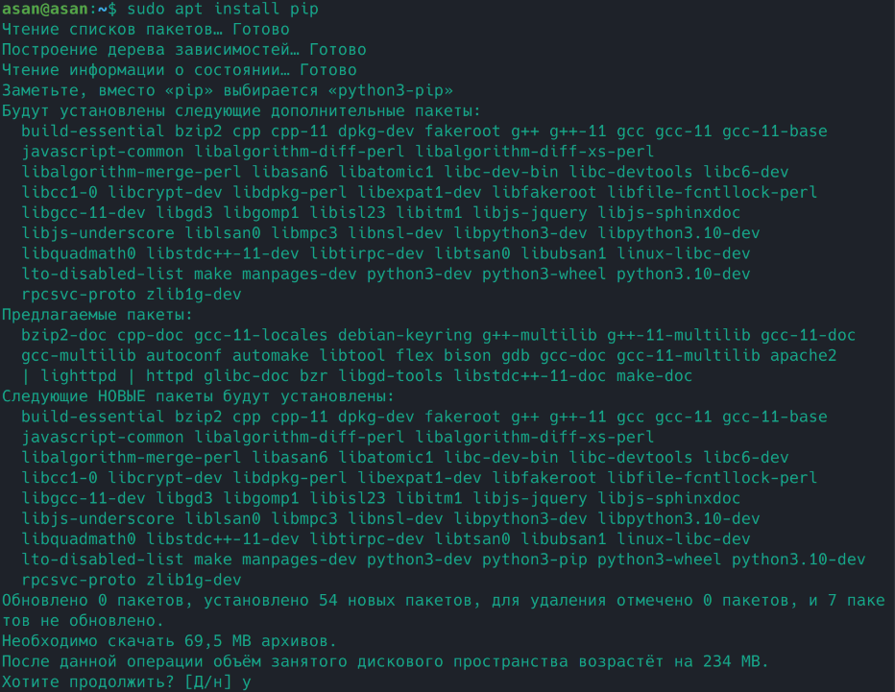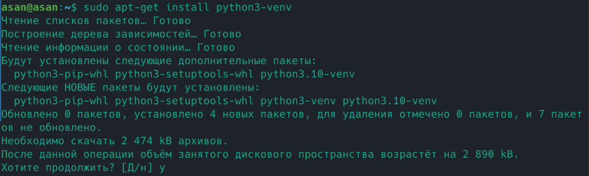

14

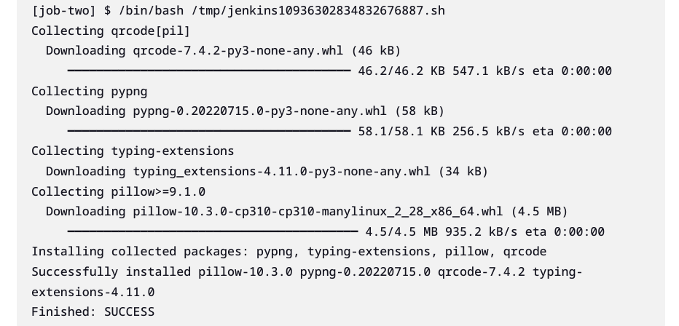

Автоматизация сборки проекта с GitHub

Запуск по таймеру

1

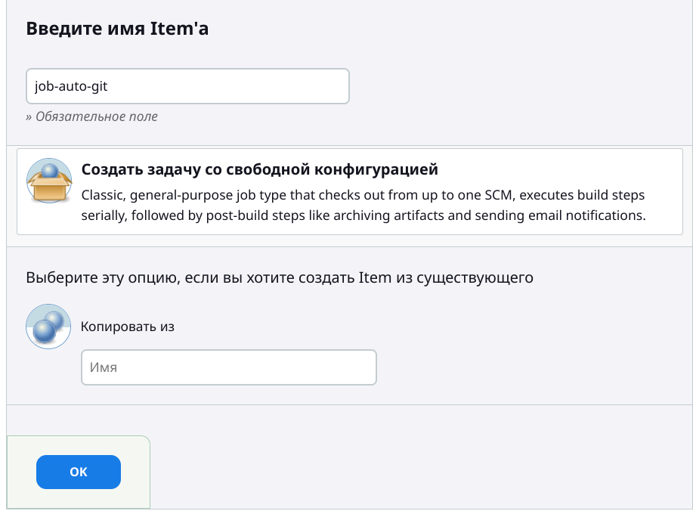

2,3,4,5

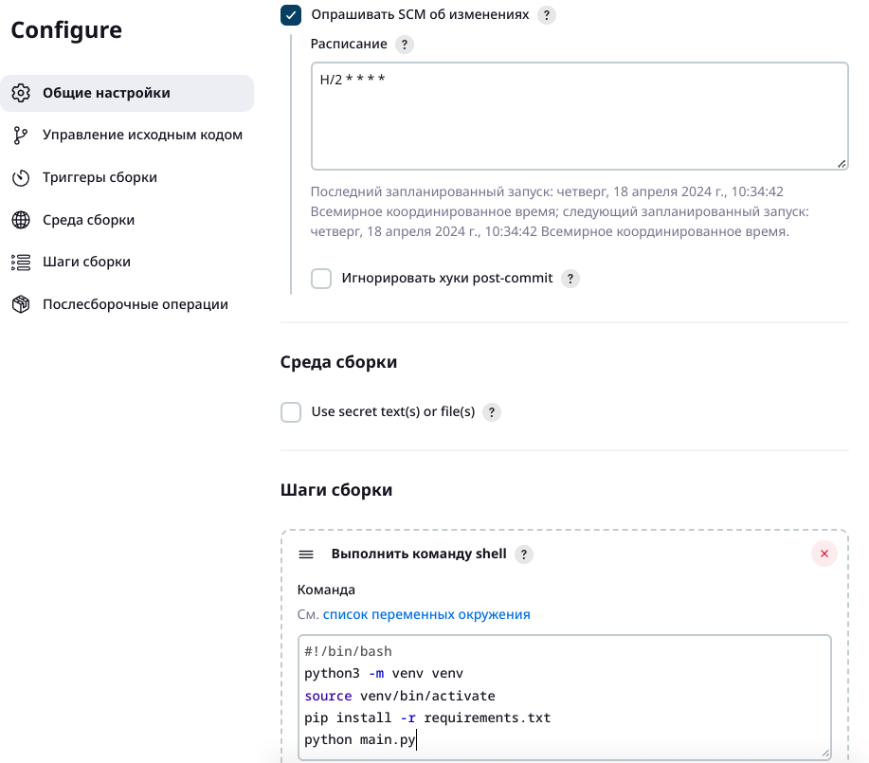

6

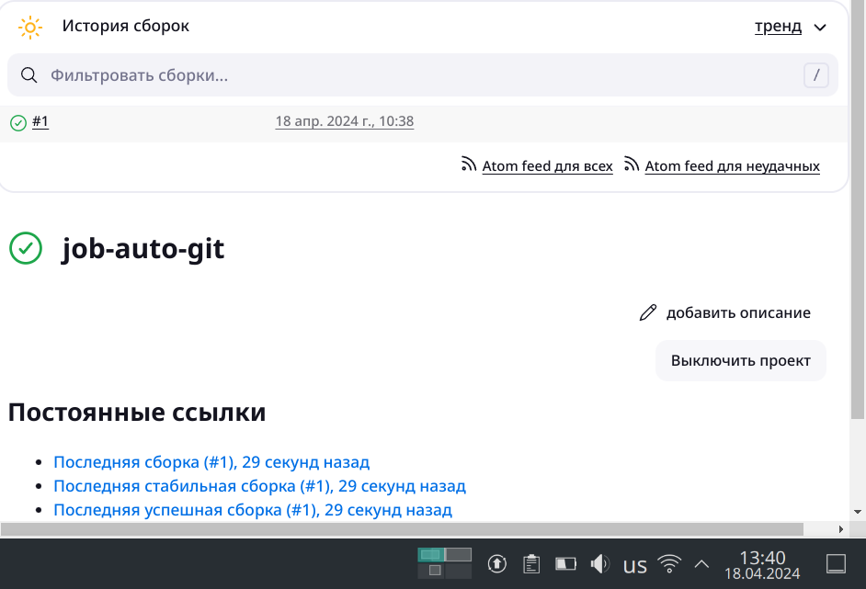

7,8

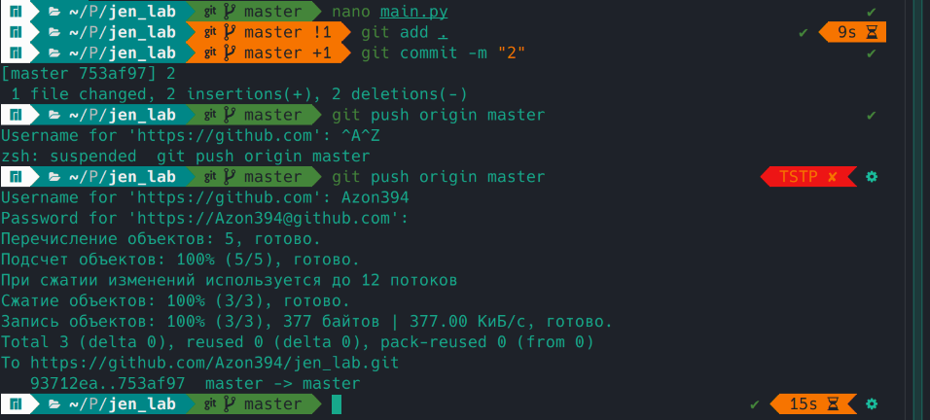

9

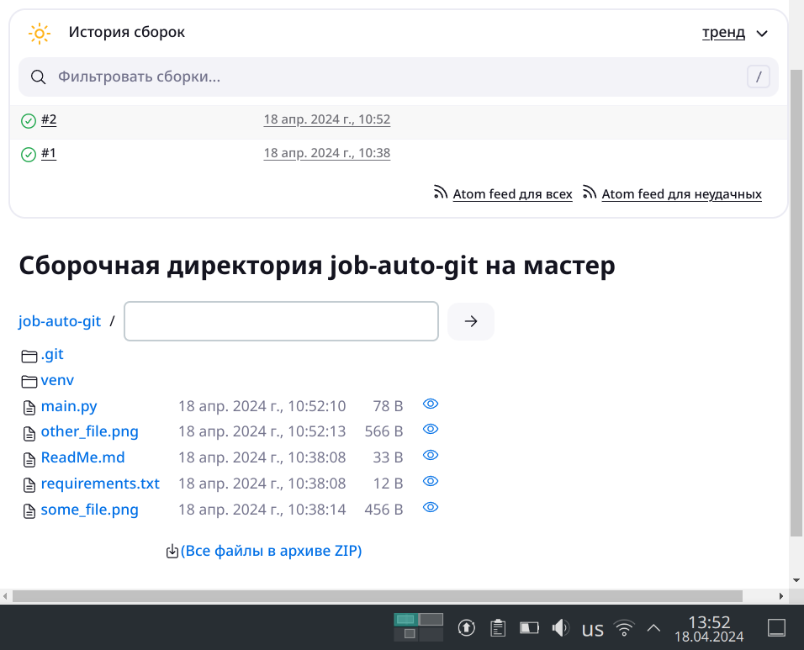

10



Запуск по событию

1

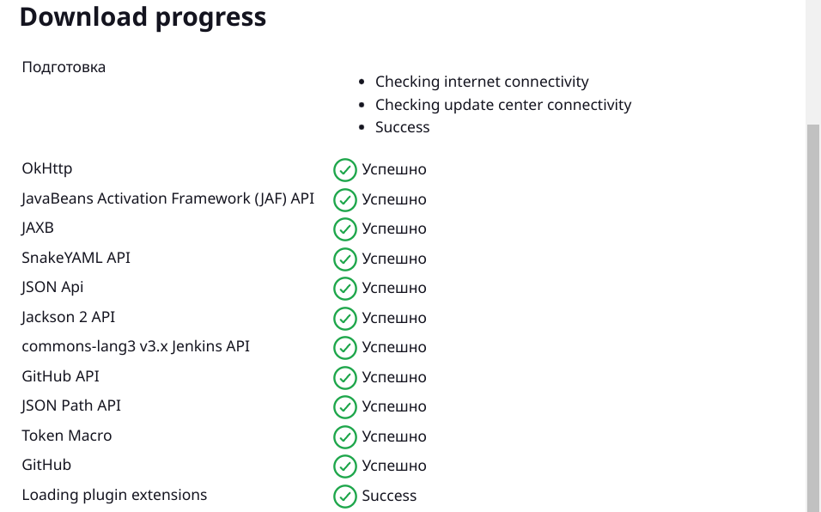

2

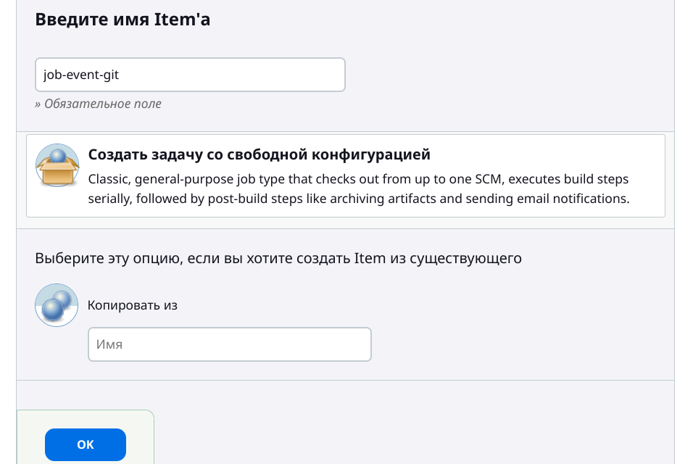

3,4

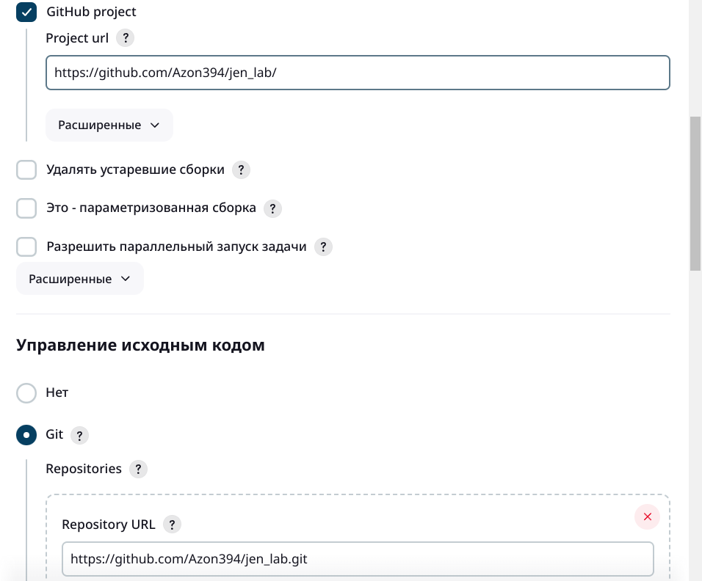

5,6

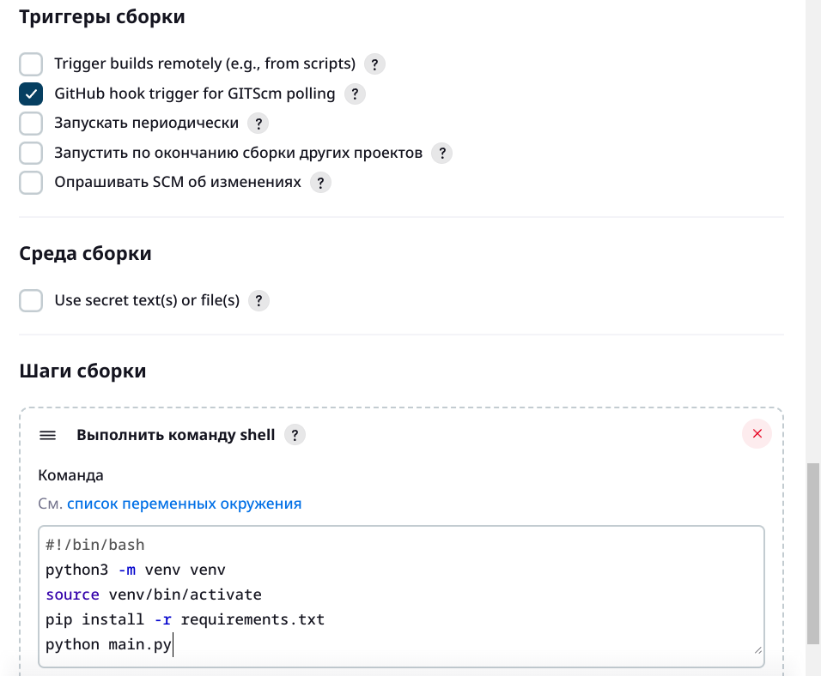

7,8,9

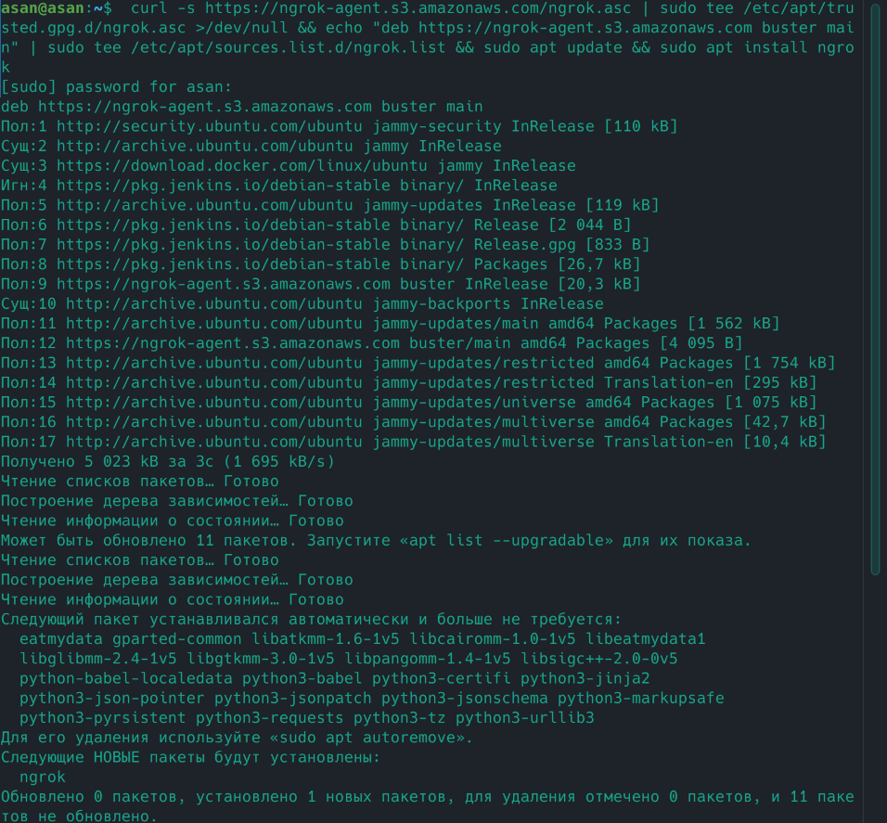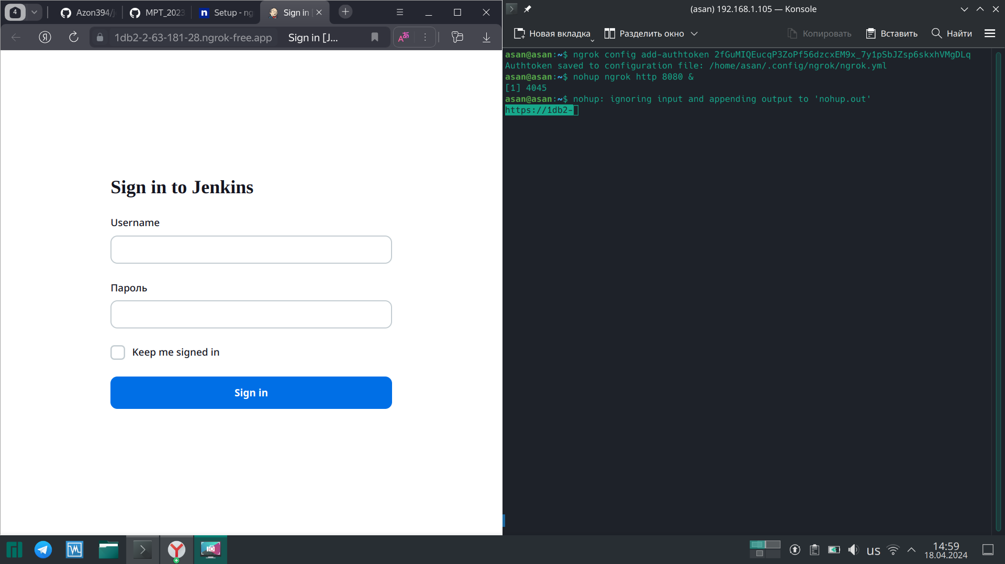

10,11

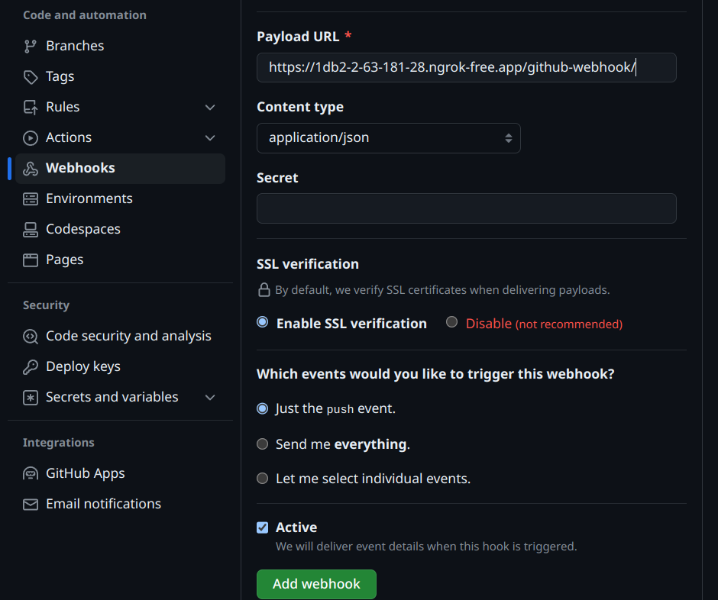

12,13,14,15

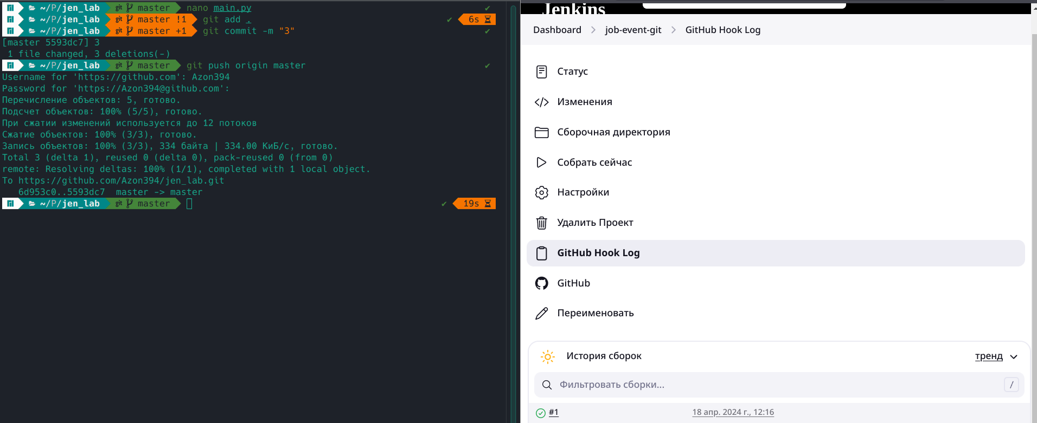

Автоматизация отправки на DockerHub

1,2,3,4,5

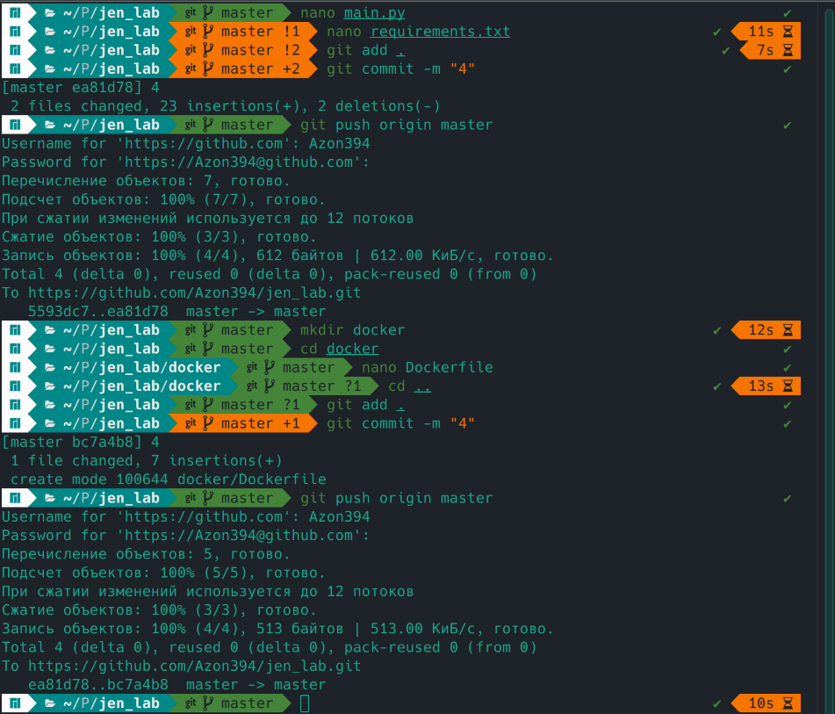

6

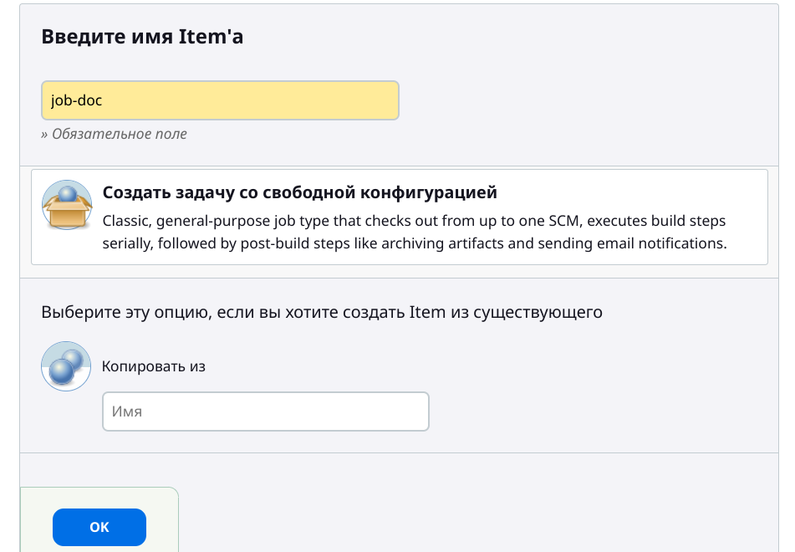

7,8,9

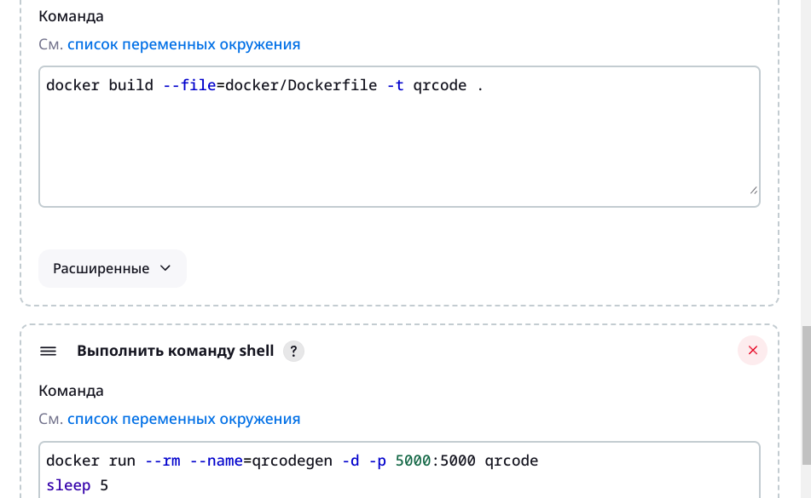

10,11

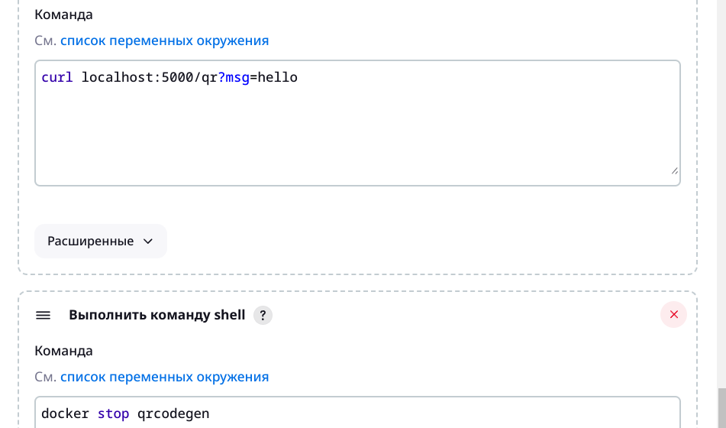

12

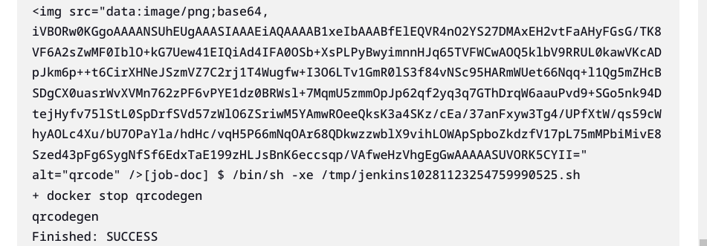

**Ответы на вопросы.**

**Вывод:**